Игра «Звёздный час»
Обобщающий урок по теме «Взаимодействие тел»
Цель урока:
1. Выяснить уровень теоретических знаний, практических навыков, приобретенных при изучении теоретического материала и при решении практических задач.
2. Развитие умения пользоваться языком физики.
3.Проверка умения применять знания в повседневной жизни.
Оборудование: секундомер, весы, лабораторный и демонстрационный динамометры, линейка, карточки.
Ход игры: В игре участвует весь класс. Выстраиваются на одну линию, при правильном выполнении заданий учащиеся делают шаг вперед. При выполнении заданий 1-3 определяется группа лидеров в данной игре. Кто выполнил более 75% заданий выходит в следующий тур (11 заданий). После определения данной группы остальные учащиеся работают за партой в обычном режиме (садятся за свои парты и выполняют все задания). Группа лидеров располагается за конторками и выполняет задания 4-6. После подсчета баллов определяются 2 лидера, которые выполняют задание 7. По результатам выполнения данного задания определяется победитель. Если невозможно определить победителя
(равное количество баллов), то выполняется задание 8 – кто быстрее и правильно сделает его, тот и победитель.
Оценивание:
- учащиеся, выполнившие в задании 1-3 более половины заданий и выбывшие из игры, получают отметку «3»;
- учащиеся, выполнившие более половины заданий 4-6 (из группы лидеров), получают отметку «4»;
- двое учащихся, борющихся за звание победителя в данной игре, получают «5»;
- победитель получает дополнительную отметку «5». То есть при проведении данной игры у детей отличный стимул получить за урок две отметки «отлично».
- На демонстрационном столе выставлены приборы: секундомер, весы, лабораторный и демонстрационный динамометры, линейка; розданы сигнальные карты с номерами ответов; на доске таблица
1 m | 2 t | 3 F
4 ν | 5 Р | 6 g
а) Для измерения какой физической величины не выставлен прибор? (4, ν, спидометр)
б) Под какими цифрами записаны векторные величины, то есть величины, значения которых зависят от направления действия? (3,4,5)
в) Какая из записанных на плакате физических величин измеряется в Н? (3,5)
г) Под какой буквой записана величина, обозначающая массу? (1)
д) Какую физическую величину измеряют секундомером? (2)
- На доске прикреплена таблица
1 р=F/s | 2 ν=s/t | 3 F=mg
4 ρ=m/v | 5 Р=mg | 6 F=kΔl
а) Под какой цифрой записана формула для вычисления веса? (5)
б) Какие формулы использованы для получения формулы F=vgρ? (3,4)
в) Какую формулу нужно применить для решения задачи: велосипедист за 1 час проезжает путь, равный 15 км. Какова скорость велосипедиста? (2)
г) Какую формулу нужно применить для решения задачи: определите массу алюминиевой ложки объемом 2 см³? (4)
- На доске 2 таблицы, одна с числовыми значениями, другая с единицами измерения. При решении задач показывать 2 ответа - числовое значение и единицу измерения.
1 0,3 | 2 25 | 3 40
4 10 | 5 15 | 6 3

1 м | 2 Н/кг | 3 кг
4 Н | 5 кг/м³ | 6 км

а) Определите вес груза по рисунку. (40 Н). (3,4)
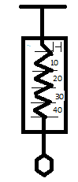
б) Каково значение силы, приложенной к телу? (40Н). (3,4)

10Н
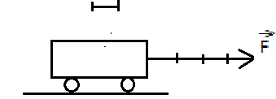
в) Какова плотность тела, если масса равна 100 кг, а объем - 4 м³? (25 кг/м³). (2,5)
г) Чему равен путь, пройденный пешеходом за 5 мин со скоростью 2 м/мин? (10 м). (4,1).
д) Вес конфет равен 3 Н. Определите массу конфет. (0,3 кг) (1,3)
- Запишите все физические величины, с которыми вы познакомились в главе «Взаимодействие тел».
(s, ν, t, m, V, P, F , g, t, ρ, k, Δl – 12 величин)
- Где правильно указаны точки приложения векторных величин? (3, 4)
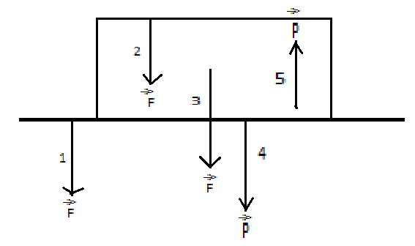
- На карточке фотографии приборов. Соотнесите прибор и цену деления.
I | II | III 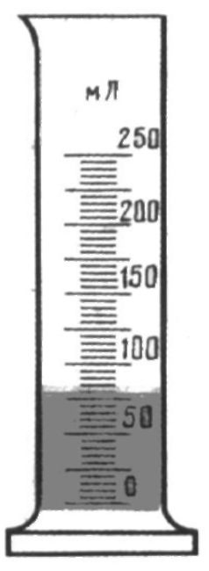
IV 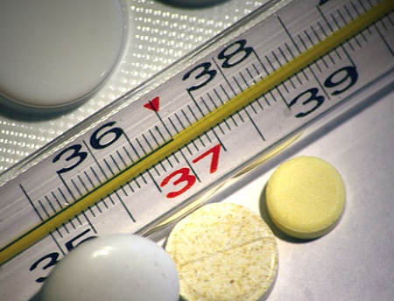 | V | VI

1 10 мл | 2 1°С | 3 10°С
4 0,5Н | 5 0,1°С | 6 10Н
(I-6; II- 4; III- 1; IV- 5; V-2; VI -3)
- Составьте слова – имена существительные в единственном числе, именительном падеже, из букв, составляющих слово ВЗАИМОДЕЙСТВИЕ. (воз, мода, зов, дом, вода, вид, диво, мост, мот, заем, зима…)
- Дополнительные вопросы (напечатаны на двух карточках).
а) Что называется инерцией? (явление сохранение скорости тела при отсутствии действия на него других тел)
б) Может ли быть действие односторонним при действии одного тела на другое? (Нет, оба тела действуют друг на друга с одинаковой силой – они взаимодействуют)
в) Какова причина изменения скорости тела? (Сила)
г) Какую силу называют силой тяжести? (Сила, с которой Земля притягивает к себе тела)
д) Какие силы вы знаете? (тяжести, упругости, трения, вес тела)
е) Приведите примеры, показывающие что трение может быть полезным или вредным.
ж) Определите объем, массу, силу тяжести и вес кирпичной кладки размером 300*40*50 см. Изобразите силу тяжести и вес тела графически.
Ответ.
V= 3м*0,4м*0,5м=0,6м³.
m=ρV=1800кг/м³*0,6м³=1800кг
F=mg=1080кг*10Н/кг=10800Н
Р=F=10800Н

6000Н
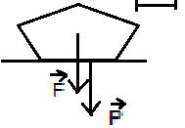
Учитель подводит итоги игры, выставляет отметки, проводит рефлексию.

